ĐỘI TNTP HỒ CHÍ MINH HUYỆN CƯ MGAR
LIÊN ĐỘI ĐOÀN THỊ ĐIỂM
***
Ea Drơng, Ngày 29 tháng 04 năm 2022

BÀI TUYÊN TRUYỀN PHÒNG TRÁNH ĐUỐI NƯỚC
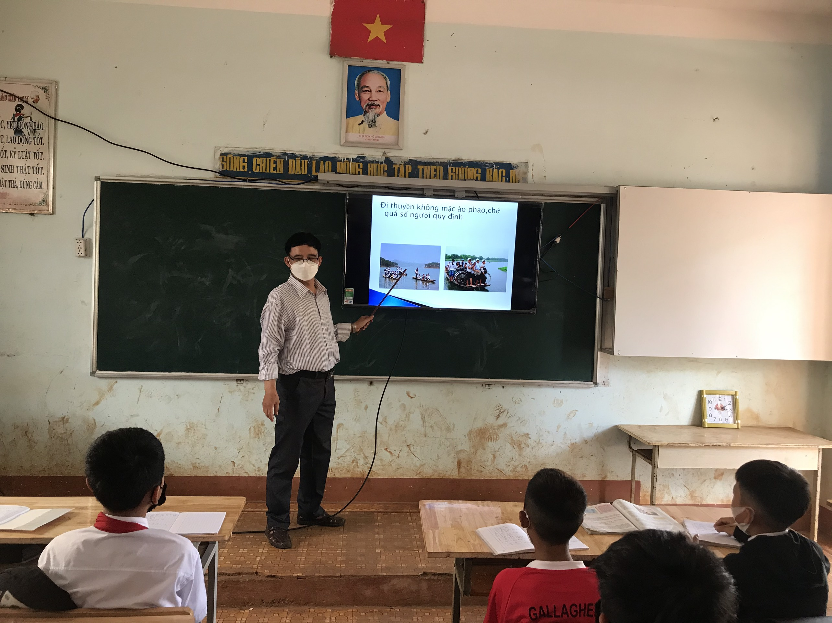
Kính thưa ban giám hiệu nhà trường – thưa tất cả thầy cco giáo và cùng toàn thể các em học sinh thân mến!
Mùa hè đã gần đến rồi, các em được nghỉ học cộng với thời tiết nắng nóng thành thử những sông, suối, ao, hồ, luôn trở thành địa điểm lý tưởng để các em lặn ngụp thư giãn. Và cũng chính từ đây là rất nhiều tai nạn đuối nước thương tâm xảy ra và tỷ lệ tử vong do đuối nước luôn cao ở những vùng có nhiều sông, hồ, ao, suối. Ngoài lý do khách quan, thì nguyên nhân chính còn nằm ngay ở sự chưa biết ý thức về mối nguy hiểm trong dòng nước mát đem lại của mỗi người chúng ta.
Vậy chúng ta cần làm gì để phòng tránh nạn đuối nước ? Hãy tránh xa dòng nước khúc sông sâu, những dòng nước xoáy, những ao, hồ, đầm…. đặc biệt như các em đã biết ở địa bàn chúng ta có rất nhiều ao, hồ, suối, đặc biệt là các hồ đắp nước sâu do người dân khai thác là hồ nước tưới cà phê, sông đã sâu lại càng sâu thêm. Các em không được tắm ở ao, hồ, sông, mà không có người lớn và phao bên cạnh mình. Nếu các em phát hiện ai đó không may có nguy cơ bị đuối nước thì ngay lập tức các em phải hô hoán thật to để mọi người xung quanh được biết để người lớn có biện pháp kịp thời. Nếu không biết bơi thì tuyệt đối các em không được xuống nước cứu người khác đang gặp nạn, vì điều đó là hết sức nguy hiểm cho cả người xuống cứu, mà ngay tức thời phải tìm cách báo chi người lớn ở nơi gần nhất.
Các em biết không! hiện nay Đuối nước là một vấn đề đang xãy ra rất phức tạp, khi các em không thận trọng hoặc không mây đi theo bố mẹ, anh chị em đi làm rẫy nhứng nơi có suối, ao, hồ. không được tự ý đi tắm suối…không được đi tắm những nơi nguy hiểm.
Mùa mưa đang đến gần làm cho các ao, hồ, sông ,đầm, suối ngày một nhiều nước, các em hãy biết tự bảo vệ mình và tuyên truyền với tất cả mọi người cách phòng tránh đuối nước.
Các em ơi! Mùa hè đang đến thật gần hai tháng hè sôi động đang chào đón chúng ta, trước mắt cô hy vọng rằng sau buổi tuyên truyền nạn đuối nước hôm nay các em sẽ có thêm hiểu biết về nạn đuối nước và có một kỳ nghỉ hè bổ ích, an toàn.
Trên đây là nội dung tuyên truyền phòng chống đuối nước cho học sinh trong năm học 2021 – 2022.

Người tuyên truyền

Vũ Thị Thùy

